***19 dicembre 2018 - Compleanno di P. Dante Cagnasso***

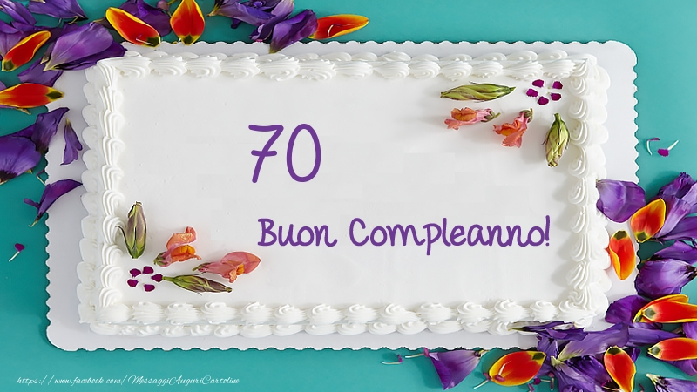

***A P. Dante Cagnasso con stima, gioia, gratitudine, cordialità***



***Luna su Langhe***

***Il contadino, in te meditabonda,***

***luna su Langhe, tuo volto d’oro***

***scruta, mentre una nube ti circonda,***

***formando in cielo bei fiori d'alloro;***

***gli par che tu dall'alto gioia infonda,***

***sussurrando: "Con te vino assaporo,***

***fra viti godo brezza in ogni fronda,***

***intanto con le stelle Dio adoro!".***

***Lui fissa il firmamento, che in fulgore***

***gli sembra insieme a te canterellare:***

***"Brillino in terra pace, amor, bontà …!";***

***luna su Langhe, noi ora in beltà***

***con te a Dante vogliam lieti augurare:***

***“Buon Compleanno … ed 'Inter' sempre in cuore!".***





***Narzole 19/12/2018 I Religiosi e il Personale del Villaggio della Gioia***